北京国医械华光认证有限公司
有源创新医疗器械研发、临床研究
及产品注册培训班
（邀请函）

(2021年12月09-10日·北京)

各有关医疗器械企业：
2021年6月1日《医疗器械监督管理条例》（国务院令第739号）正式实施，《条例》首次提出“促进医疗器械产业发展”，将医疗器械创新纳入发展重点，完善创新体系。《条例》还明确医疗器械注册人的定义及其义务，厘清了注册人与受托生产企业等其他市场主体的权利义务。当前，我国以医疗器械机器人为代表的一批有源创新医疗器械正蓬勃发展。无论是有源创新产品的研发、临床及注册上市问题，还是创新产品的组织生产模式，均成为业界热点，更是受到投资界的关注。本课程依托高端医疗器械CDMO平台——北京市医疗机器人产业创新中心，邀请有源创新医疗器械企业专家、第三方检测平台专家、医疗器械临床试验专家及创新服务公司的法规专家特别开发。通过本课程学习达到提升对有源创新医疗器械行业的认知，解决创新产品研发难点，顺利获得注册上市许可，具体介绍如下：
- 主办及承办单位
主办：北京国医械华光认证有限公司（简称CMD）
承办：北京市医疗机器人产业创新中心（简称IMC）
- 主办及承办单位简介
- 北京国医械华光认证有限公司(原中国医疗器械质量认证中心)是由国家认证认可监督管理委员会批准具有独立法人地位的第三方认证机构。本着为行业服务、为企业服务、为监管服务的宗旨，以市场需求、顾客需求为关注焦点，依托二十多年的医疗器械行业经验、200名审核员认证经验、30名资深培训教师，以及TC221全国医疗器械质量管理通用标准技术委员会的最新国际标准信息和学术积淀，同时与监管部门、检测机构、科研院所的专家合作，开发并举办涉及医疗器械质量管理体系、医疗器械法规、医疗器械相关技术及行业信息各类课程，年培训学员超过两万人。
- 北京市医疗机器人产业创新中心是国内首家政府指导下成立的医用机器人技术与产业协同创新平台。政产学研医金协同，构建创新引领能力，面向全球吸纳医疗机器人领域顶尖人才和创新企业，构建医疗机器人产业创新生态。创新中心建设高端医疗器械CDMO平台，为以医疗机器人为代表的高端医疗器械初创企业、经营企业、科研院所、医生/医院机构等提供初创期样品生产、成长期小批量产、成熟期规模量产等一站式、全生命周期解决方案。
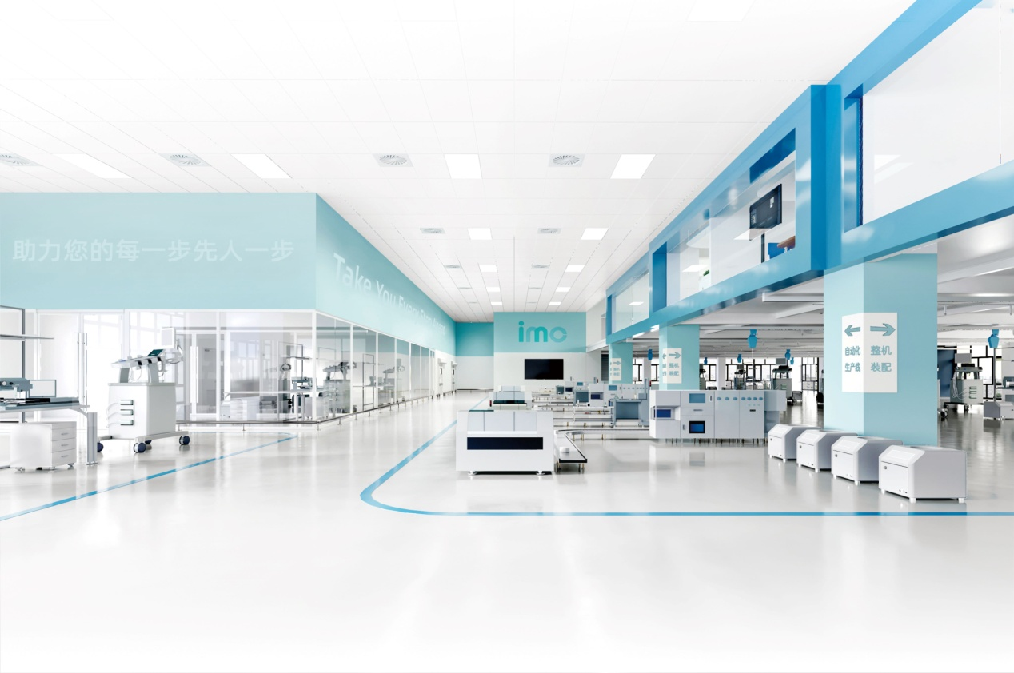
- 适用对象
本课程面向有源医疗器械尤其是创新医疗器械、医用机器人/手术导航、人工智能医疗器械生产企业负责人、管理者代表、各级管理人员、设计开发人员、法规事务人员、内审员、检验员和其他岗位作业人员。

四、培训内容
1 医疗机器人行业介绍及分类、研究热点
2.创新医用机器人特性及系统介绍
3.注册人制度及CDMO
4 创新成功案例分享-人工智能软件算法及验证思路申报创新重点事项
5 有源医疗器械机电可靠性工程化设计与验证
- 有源医疗器械电磁兼容合规性设计
- 微弱生物医学信号的信号完整性分析
- 有源医疗器械的机械可靠性和有效期分析
6 有源医疗器械产品注册资料编写及创新医疗器械申报
-有源医疗器械注册资料编写
-创新及优先审批医疗器械申请资料编写
-申报流程（立卷审查及审评跟踪要求）
7 有源创新医疗器械临床试验统计设计方案
- 临床试验设计要点
- 临床试验统计学考虑
8 医用机器人临床试验设计思路
- 医用机器人常见试验设计类型和评价指标
- 临床试验设计需考虑的特殊因素
- 试验过程控制
实地参观北京市医疗机器人产业创新中心，了解平台运营及资源状况，探讨资源需求，助推医疗器械上市。
五、讲师简介
- 赵永强，博士，北京天智航医疗科技股份有限公司 天玑实验室主任，参与采用机器人技术的辅助手术系统的国际和国家行业标准起草制定。
- 张静，博士，北京心世纪医疗科技有限公司 创始人兼CEO，基于流体力学、AI、云计算构建了心血管影像智能分析平台。2021年8月，心世纪获批创新医疗器械三类注册证。
- 曹慧颖，华光创新（北京）技术服务有限公司 法规总监。近年来主导成功完成自动采血仪、图像分析仪、超声组织切割设备、陡脉冲治疗设备等有源创新医疗器械的注册。
- 刘昊，君岳医药科技(上海)有限公司 医学部总监，10余年药物和医疗器械临床试验行业经验，涉及有源手术设备，介入器械等。协助近20款产品取证。
- 刘璞，蓝气球(北京)医学研究有限公司 生物统计师，数年药物和医疗器械临床试验行业经验，涉及有源手术设备、神经介入、结构性心脏病等。
- 张东宁，北京市医疗机器人产业创新中心 副总经理，负责中心运营和CDMO平台。十五年大型三类有源医疗器械研发、生产运营和市场销售经验。
- 李绮，北京市医疗机器人产业创新中心 副总经理，负责中心市场，销售和投融。多年科技成果转化经验，对接海内外医疗器械项目及协同创新等。
- 陈晓禾，成都水木医疗科技有限公司 总经理，中科院百人计划研究员，科技部评审专家，中国电子学会委员。
六、培训时间及内容安排
培训时间: 2021年12月09日至12月10日，共计2.0天。
12月09日: 上午8:30报到
12月09日：09:00-12:00 13:30-16:30
12月10日：09:00-12:00 13:30-16:30
七、培训证书
北京国医械华光认证有限公司颁发“有源创新医疗器械研发、临床研究及产品注册培训合格证书”。
八、培训费用
1 培训费用：3600元，含培训材料、证书、午餐等，开具培训发票。
2如需住宿可统一协助安排。由宾馆开具住宿费发票。

九、培训地址及路线
地址：北京市海淀区建材城中路27号金隅智造工场N2号楼（北京市医疗机器人产业创新中心高端医疗器械CDMO平台）。
公交：乘坐公共汽车478路/520路到西小口路口北公交站，或乘坐315路/432路/462路/614路/617路到枫丹丽舍小区南公交站后，步行至金隅智造工场N2号楼。
乘车：北五环林萃桥出口黑泉路往北行至新都环岛，掉头向南行驶 200 米。
驾车人员：园区东南门进入，直行，沿路行驶到S1-W楼前，十字路口右转，行驶100米到S5-W楼前右转，直行到达图示停车区。步行至N2号楼。
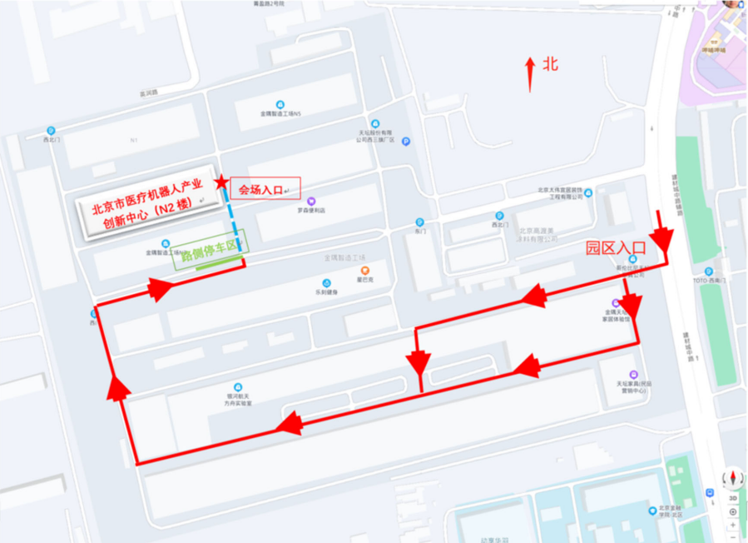
十、联系方式
联 系 人：贾凤芸 刘静 15810919293 联系电话：010-62354068
QQ：1156163091 1148666017
十一、付款方式和收款账户
方 式：通过银行或网上电汇，汇款一定要写清楚汇款单位，并注明培训费字样。
名 称：北京国医械华光认证有限公司
开户行：光大银行北京德胜门支行（若开增值税专用发票只能公对公转账，个人转账只能开公司普通发票）
账 号：083501120100304034260（发票抬头与汇款单位相同，个人转账只开公司普通发票）
地 址：北京市东城区安外大街甲88号中联大厦5层
报名回执见附件
2021年11月15日

12月09-10日有源创新医疗器械研发、临床研究及产品注册培训班报名回执表
（如需报名，请填写此表后，将word文档发至1148666017@qq.com ，1156163091@qq.com 邮箱，如需开增值税专用发票请将开票信息连同回执一起发到邮箱）开发票需要提供如下信息：单位名称、地址、财务电话、开户行、账号、识别号

企业名称 企业名称 |  |  |  |  |  |  |  |  | 邮寄地址
企业培训负责人 |  |  |  |  |  | 联系电话 |  |  | 企业质量部负责人 |  |  |  |  | 联系电话
其他培训需求
你单位主要产品
学 员 信 息 表
序号 | 姓 名 | 性别 |  | 民族 | 身份证号码 |  |  | 职务 |  | 手机号码 |  | 邮箱或QQ号 | 新企业  （是/否） |  | 是否需要预定酒店
1
2
3
欢迎您提出宝贵的意见和建议！

提交开票信息流程
1、客户付款后，微信或支付宝扫码
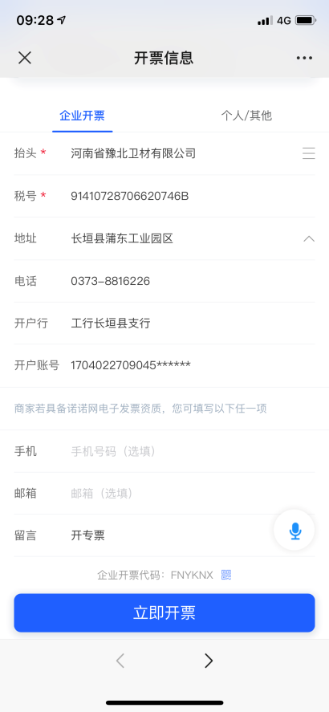
2、备注：请注明开专票还是普票、开票金额、姓名、培训时间、培训类别后提交即可。
留言示例：普票 培训2600元 张三 3月15日内审班

